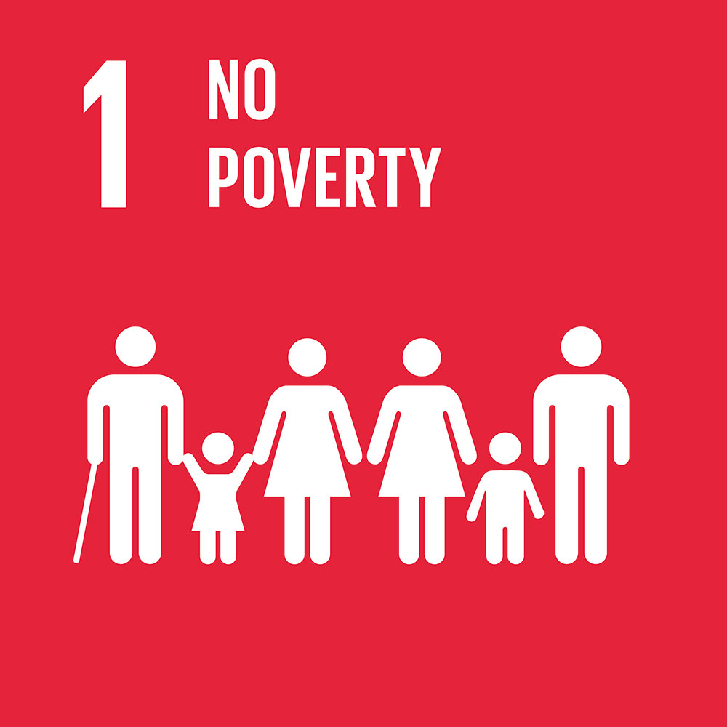
Равенство
Щастливи деца
образование за всички
Възможности
Реализиран потенциал
Сбъднати мечти
Усмивки
Продуктивен и пълноценен живот
Храна и вода за всички
Работа за всички
Достъпно здравеопазване
Дом за всяко семейство

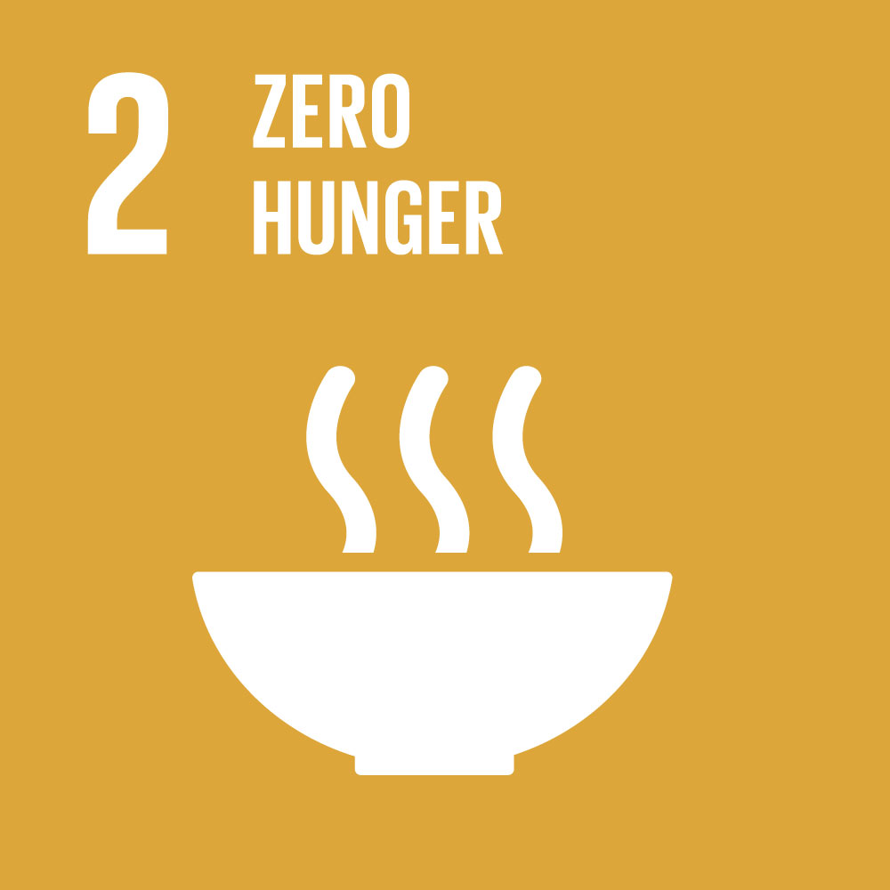
устойчиво селско стопанство
съвременни технологии
устойчиво земеделие
справедливост
достатъчно храна за всички
Световна програма за премахване на глада
Обединяване на всички правителства и организации за решаване на проблема с глада
грижа на всички
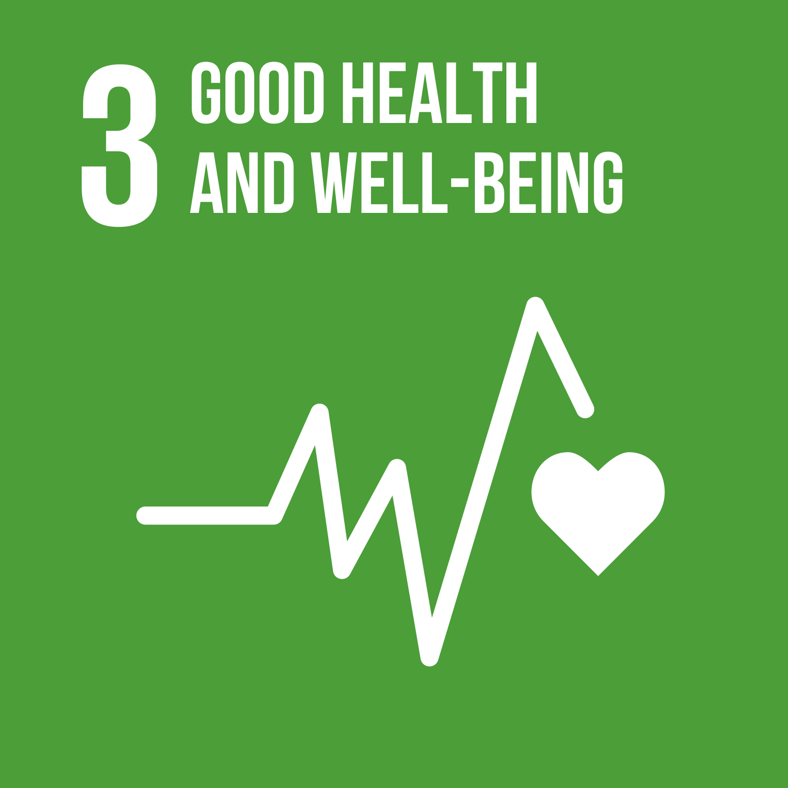
Здравословен живот за всички и за всички възрасти
Благополучие
Модерно здравеопазване за всички
Превенция на заболяванията
Обучение за здравословен начин на живот
Здравословно мислене
Повече фондове за здравеопазванете
Повече фондове и инвестиции за модерно здравеопазване
Формиране на хигиенни навици

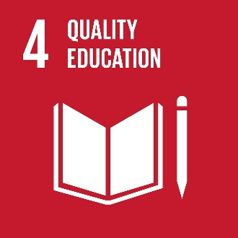
Равенство
Образование за всички
Приобщаващо образование
Светът на възможностите
Достъпно образование
Образование съответстващо на нуждите на модерното време
Дигитални технологии
Модерно
Професионално ориентирано
Реализация

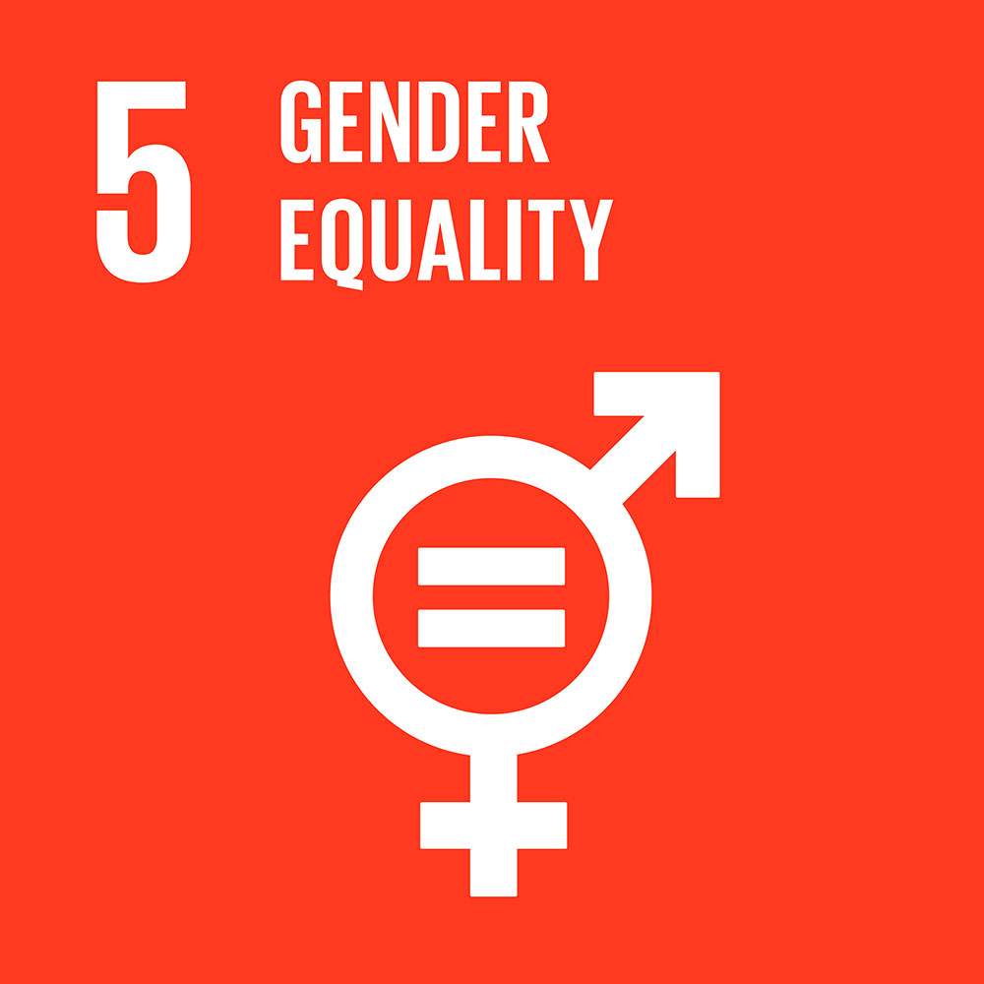
Равенство на половете
Еднакви възможности за работа и кариерно развитие за жени и мъже
Еднакви заплати за мъже и жени при един и същ вид труд
Проспериращ свят
Еднакви възможности за образование, работа, здравеопазване,бъдеще
Равнопоставеност при вземане на решения
Нулева дискриминация на половете
Паритет
Толерантност
Образование
Кариерно развитие
Санкции
Закони
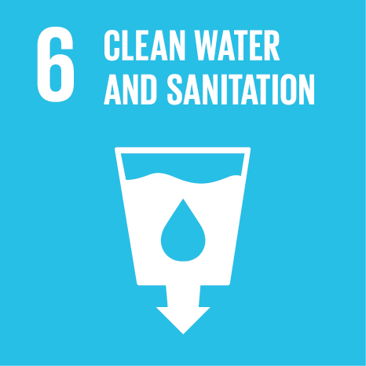
Развита икономика
Добра инфраструктура
Прясна вода за всички
Достатъчно вода за всички
Качествена храна и препитания за всички
Хигиена
Превръщане на водата и хигиената в реалност за всички
Чистота
Пречистване
Ивестиции
Закони
Санкции
Екология
Канализация
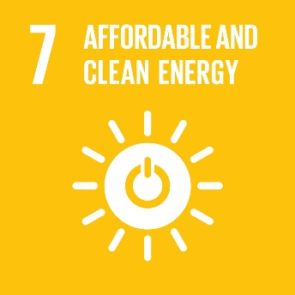
Иновации
Възобновяемя
Нови източници за енергия
Екология
Санкции
Закони
Нулева корупция
Прозрачност
Природни ресурси
Електричество
Слънце
Вода

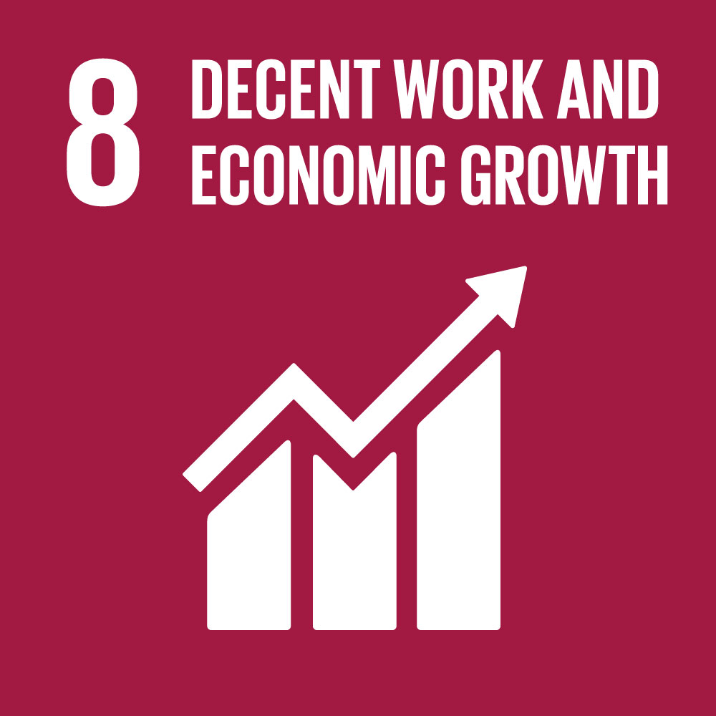
Предприемачество
Иновации
Качество
Работни честа
Бизнес
Глобализация
Образование
Инфраструктура
Обучение
Равенство
Модерни технологии
Дигитализация
Нови ресурси
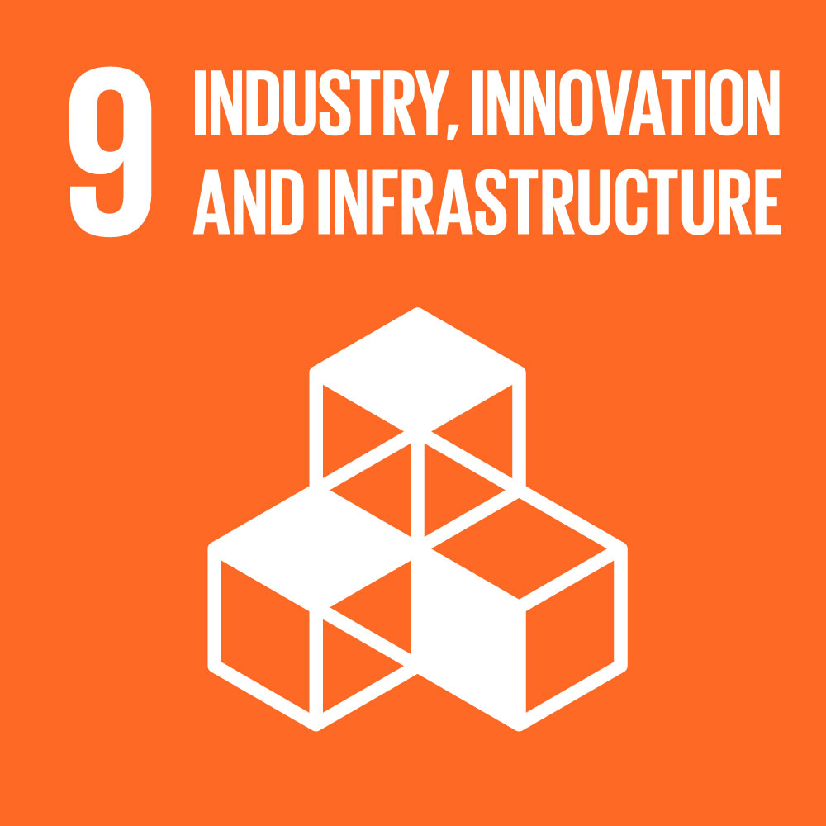
Иновации
Инвестиции
Прогрес
Икономика
Модернизация
Дигитализация
Проучвания
Устойчивост
Предприемачество
Инфраструктура
Закони
Санкции
Индустриализация
Данъчни облкчения за иновативност
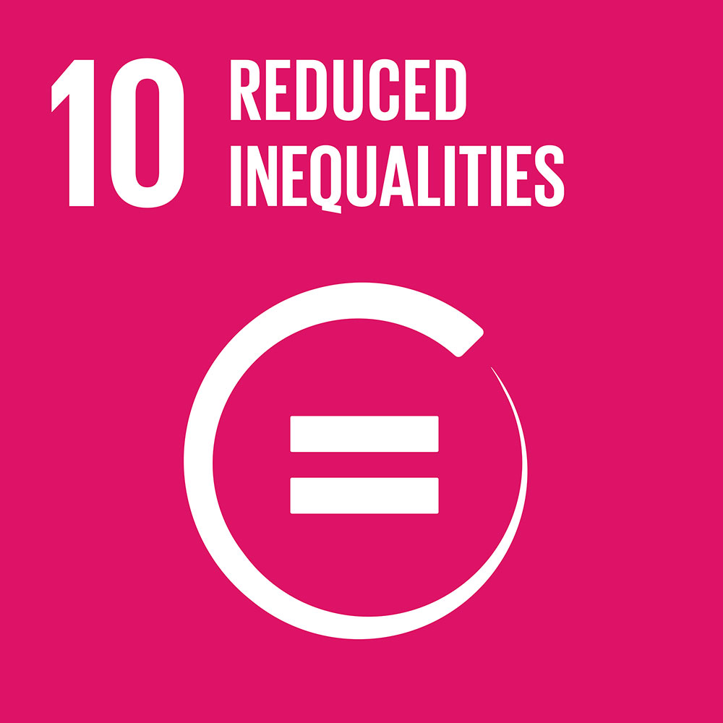
Равенство
Правосъдие
Прозрачност
Равенство
Икономика
Приобщаване
Образование
Работа
Права
Силни институции
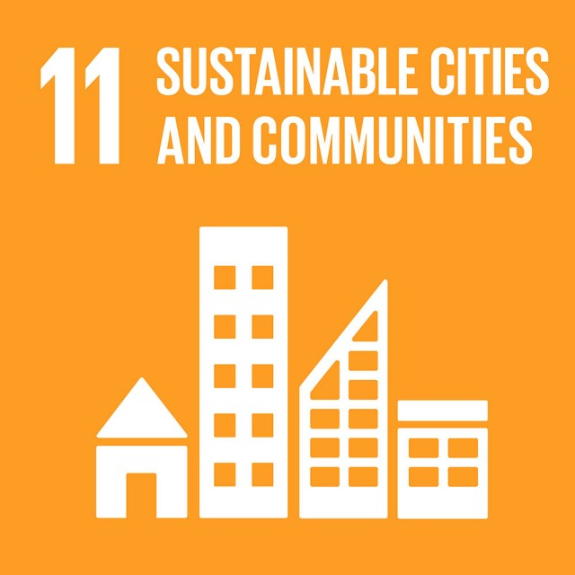
Стандарт
Транспорт
Околна среда
Природни ресурси
Възобновяеми източници на енергия
Образование
Урбанизация
Природозащитни програми
Ивнестиции
Иновации

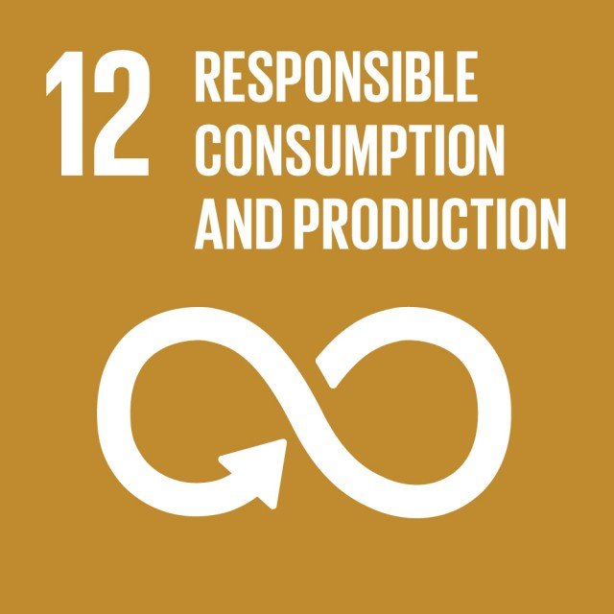
Рециклиране
Образование
Превенция
Ефективни програми
Екология
Взаимопомощ
Благотворителност
Отговорност
Намаляване на свръхконсумацията
Възпитание

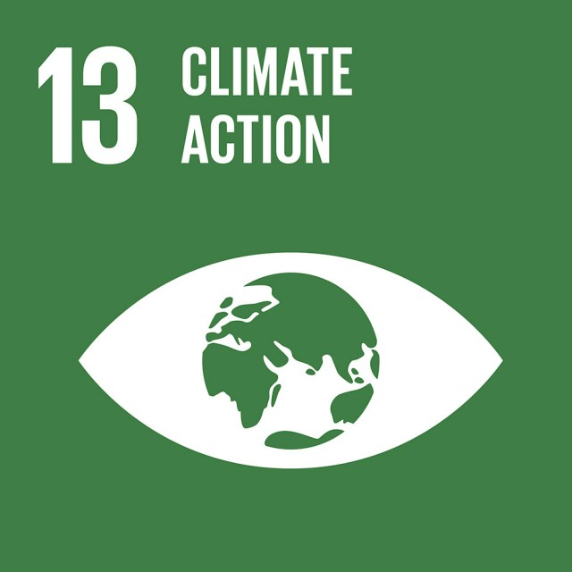
Промени
Екология
Защита
Възпитание
Образование
Иновации
Проучвания
Ивестиции
Санкции
Закони
Природосъобразен

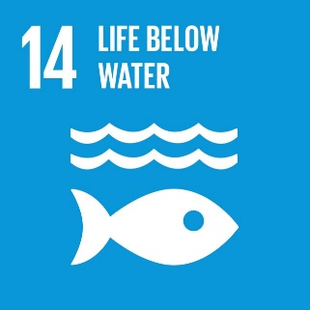
Рециклиране
Редуциране на найлонови торбички и пластмасови изделия
Филтриране
Пречистване
Образование
Възпитание
Силни институции
некорупционни практики
Закони
Защита
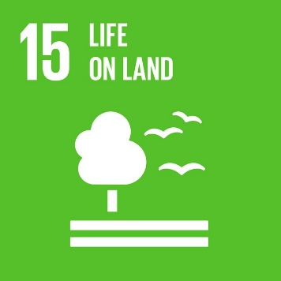
Природа
Гори
Екосистема
Защита
Екология
Силни институции
Образование
Възпитание
Резерват
Зеленина
Инициативи
Инвестиции
Ангажираност

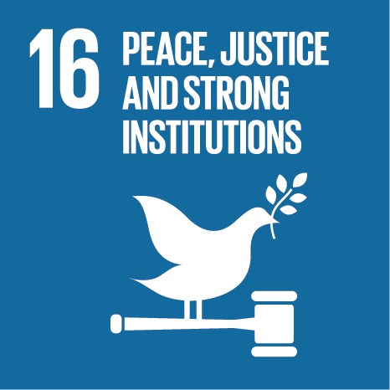
Справедливост
Ефективни институции на всички нива
Редуциране на насилието срещу деца
Редуциране на трафик на хора
Прозрачност в действията на институциите
Независими институции за защита на човешките права
Редуциране на корупцията в правосъдието и полицията
Закони
Правосъдие
Справедливост
Полиция
Ангажираност
Права
Мир

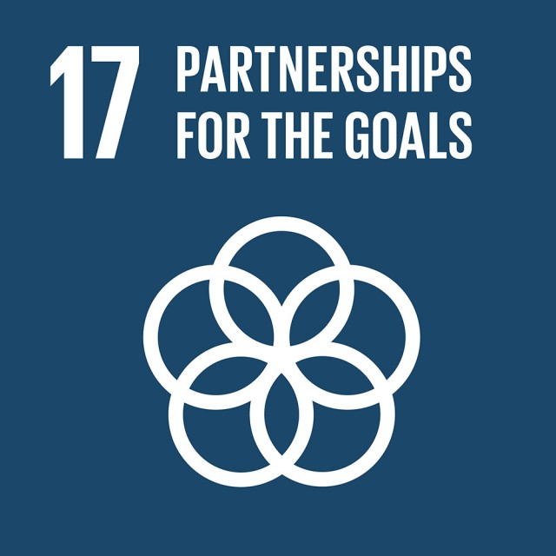
Европейски съюз
Международни организации
Сътрудничество
Ангажираност
Идентифициране на проблемите
Ефективни програми
Достъп до информация
Прозрачност
Широко популяризиране
Ангажираност на всички

